PROJEKTI CLLD –EVROPSKI KMETIJSKI SKLAD ZA RAZVOJ PODEŽELJA
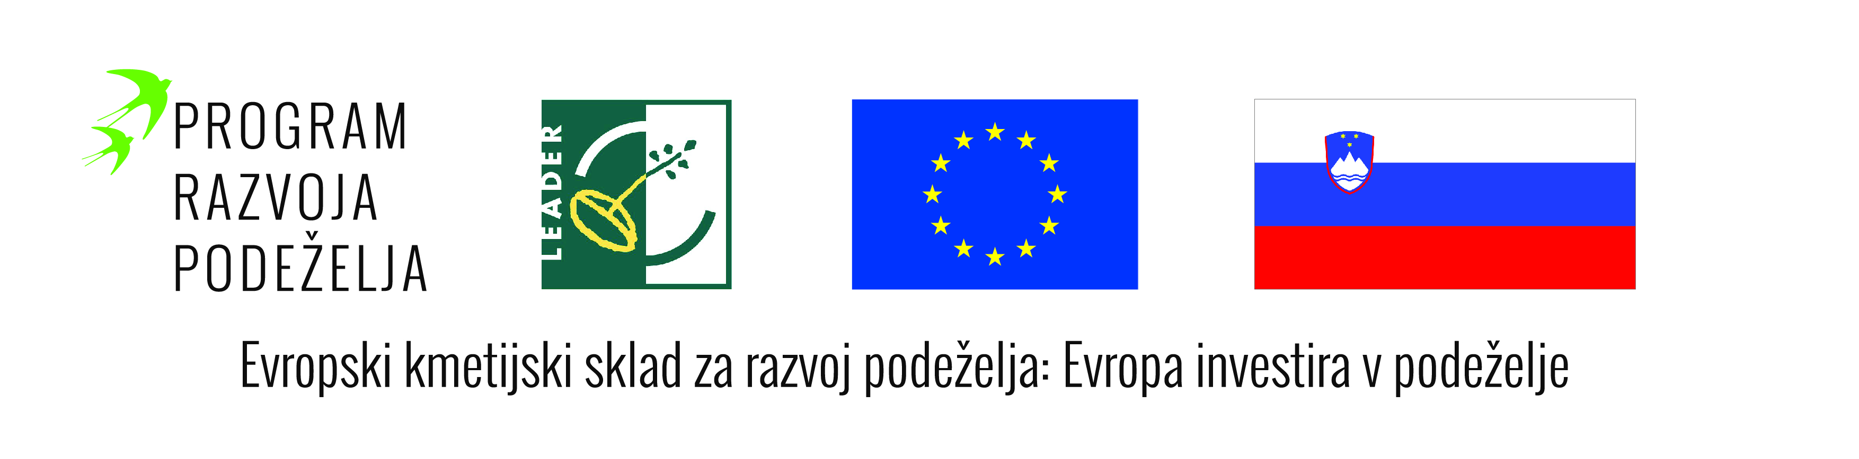
NAZIV PROJEKTA: RAZŠIRITEV NARAVOSLOVNE UČNE POTI PO SLEDEH VODOMCA
V okviru izvajanja strategije lokalnega razvoja LAS Sožitje med mestom in podeželjem je za sofinanciranje s sredstvi EU bil izbran in potrjen naveden projekt, ki je sofinanciran s sredstvi evropskega kmetijskega sklada za razvoj podeželja.

NOSILEC PROJEKTA: DRUŠTVO CER CEROVO

CILJI PROJEKTA:
Ohranjati in obvarovati pestre naravne danosti in biotsko raznolikost na podeželju ter zagotavljati podporo za zmanjševanje in odpravljanje negativnih vplivov na okolje.
Ključni cilj razširitve učne poti je ozaveščanje in izobraževanje ljudi vseh starosti v smeri ohranjanja in pomena biotske raznovrstnosti ter odnosa človeka do narave. Mokrotni travnik in gozd sta namreč na seznamu evropsko pomembnih življenjskih okolij, ki smo jih dolžni varovati za prihodnje rodove.

OPIS PROJEKTA:
Na podlagi večletnih izkušenj z delovanjem naravoslovne učne poti »Po poteh vodomca«, bo društvo z razširitvijo učne poti vsebinsko in doživljajsko obogatilo učno pot.
Pot se bo iz obstoječega območja Loga pod Cerovim povezala z gozdno učno potjo, ki bo obiskovalca peljala skozi gozdni rob, bogat z različnimi vrstami iglavcev, ki nudijo zavetje za gnezdenje mnogih ptic. Na tem območju bo postavljenih 70 gnezdilnic za plavčka, plezalčka, veliko in čopasto sinico ter druge gozdne ptice. Pot se bo nadaljevala mimo mokrotnih travnikov skozi gozd do zaselka Podlom in izvira Podlomščice. Tam se obiskovalcem predstavi srčno, gozdno ljudstvo Podlomarji, pravljični junaki, ki sicer živijo skriti v naravi in z njo. Ob učni poti se postavi 22 tabel z zanimivo in poučno vsebino, ki dodatno animira obiskovalca. V vasi Cerovo sta predvideni dve interaktivni tabli, na katerih bo omogočeno poslušanje oglašanja ptic.
Naslednji del poti se počasi dviguje po kraškem terenu do Županove jame ter mimo Tabora Cerovo. Pod Taborsko cerkvijo bo vsebina poti obogatena s kulturno zgodovinske plati. Ob Županovi jami se obiskovalcu predstavi njeno razkošje podzemeljskega sveta, ki ga je skozi tisočletja ustvarjala voda. Stalni prebivalci jame so zaščitena vrsta netopirjev (mali podkovnjak).
V sklopu operacije bo izdelan tudi inovativni kozolček ter oblikovani in natisnjeni promocijski materiali in postavljena nova spletna stran.

PRIČAKOVANI REZULTATI PROJEKTA
Pričakovani rezultati: - Urejena pohodna pot po naravoslovni učni poti v dolžini 5,2 km; - Ob poti bo postavljenih 26 tematskih informativnih tabel in dve interaktivni tabli; - Postavljenih bo preko 100 valilnic in netopirnic; - Postavljen inovativni kozolček; - Izvedena promocija ter ozaveščanje prebivalcev in obiskovalcev z tiskanimi materiali; - Oblikovana nova spletna stran

Odobreni znesek sofinanciranja ter stopnja sofinanciranja: do 27.786,47 € oz. v višini 85 % skupnih upravičenih stroškov operacije.

